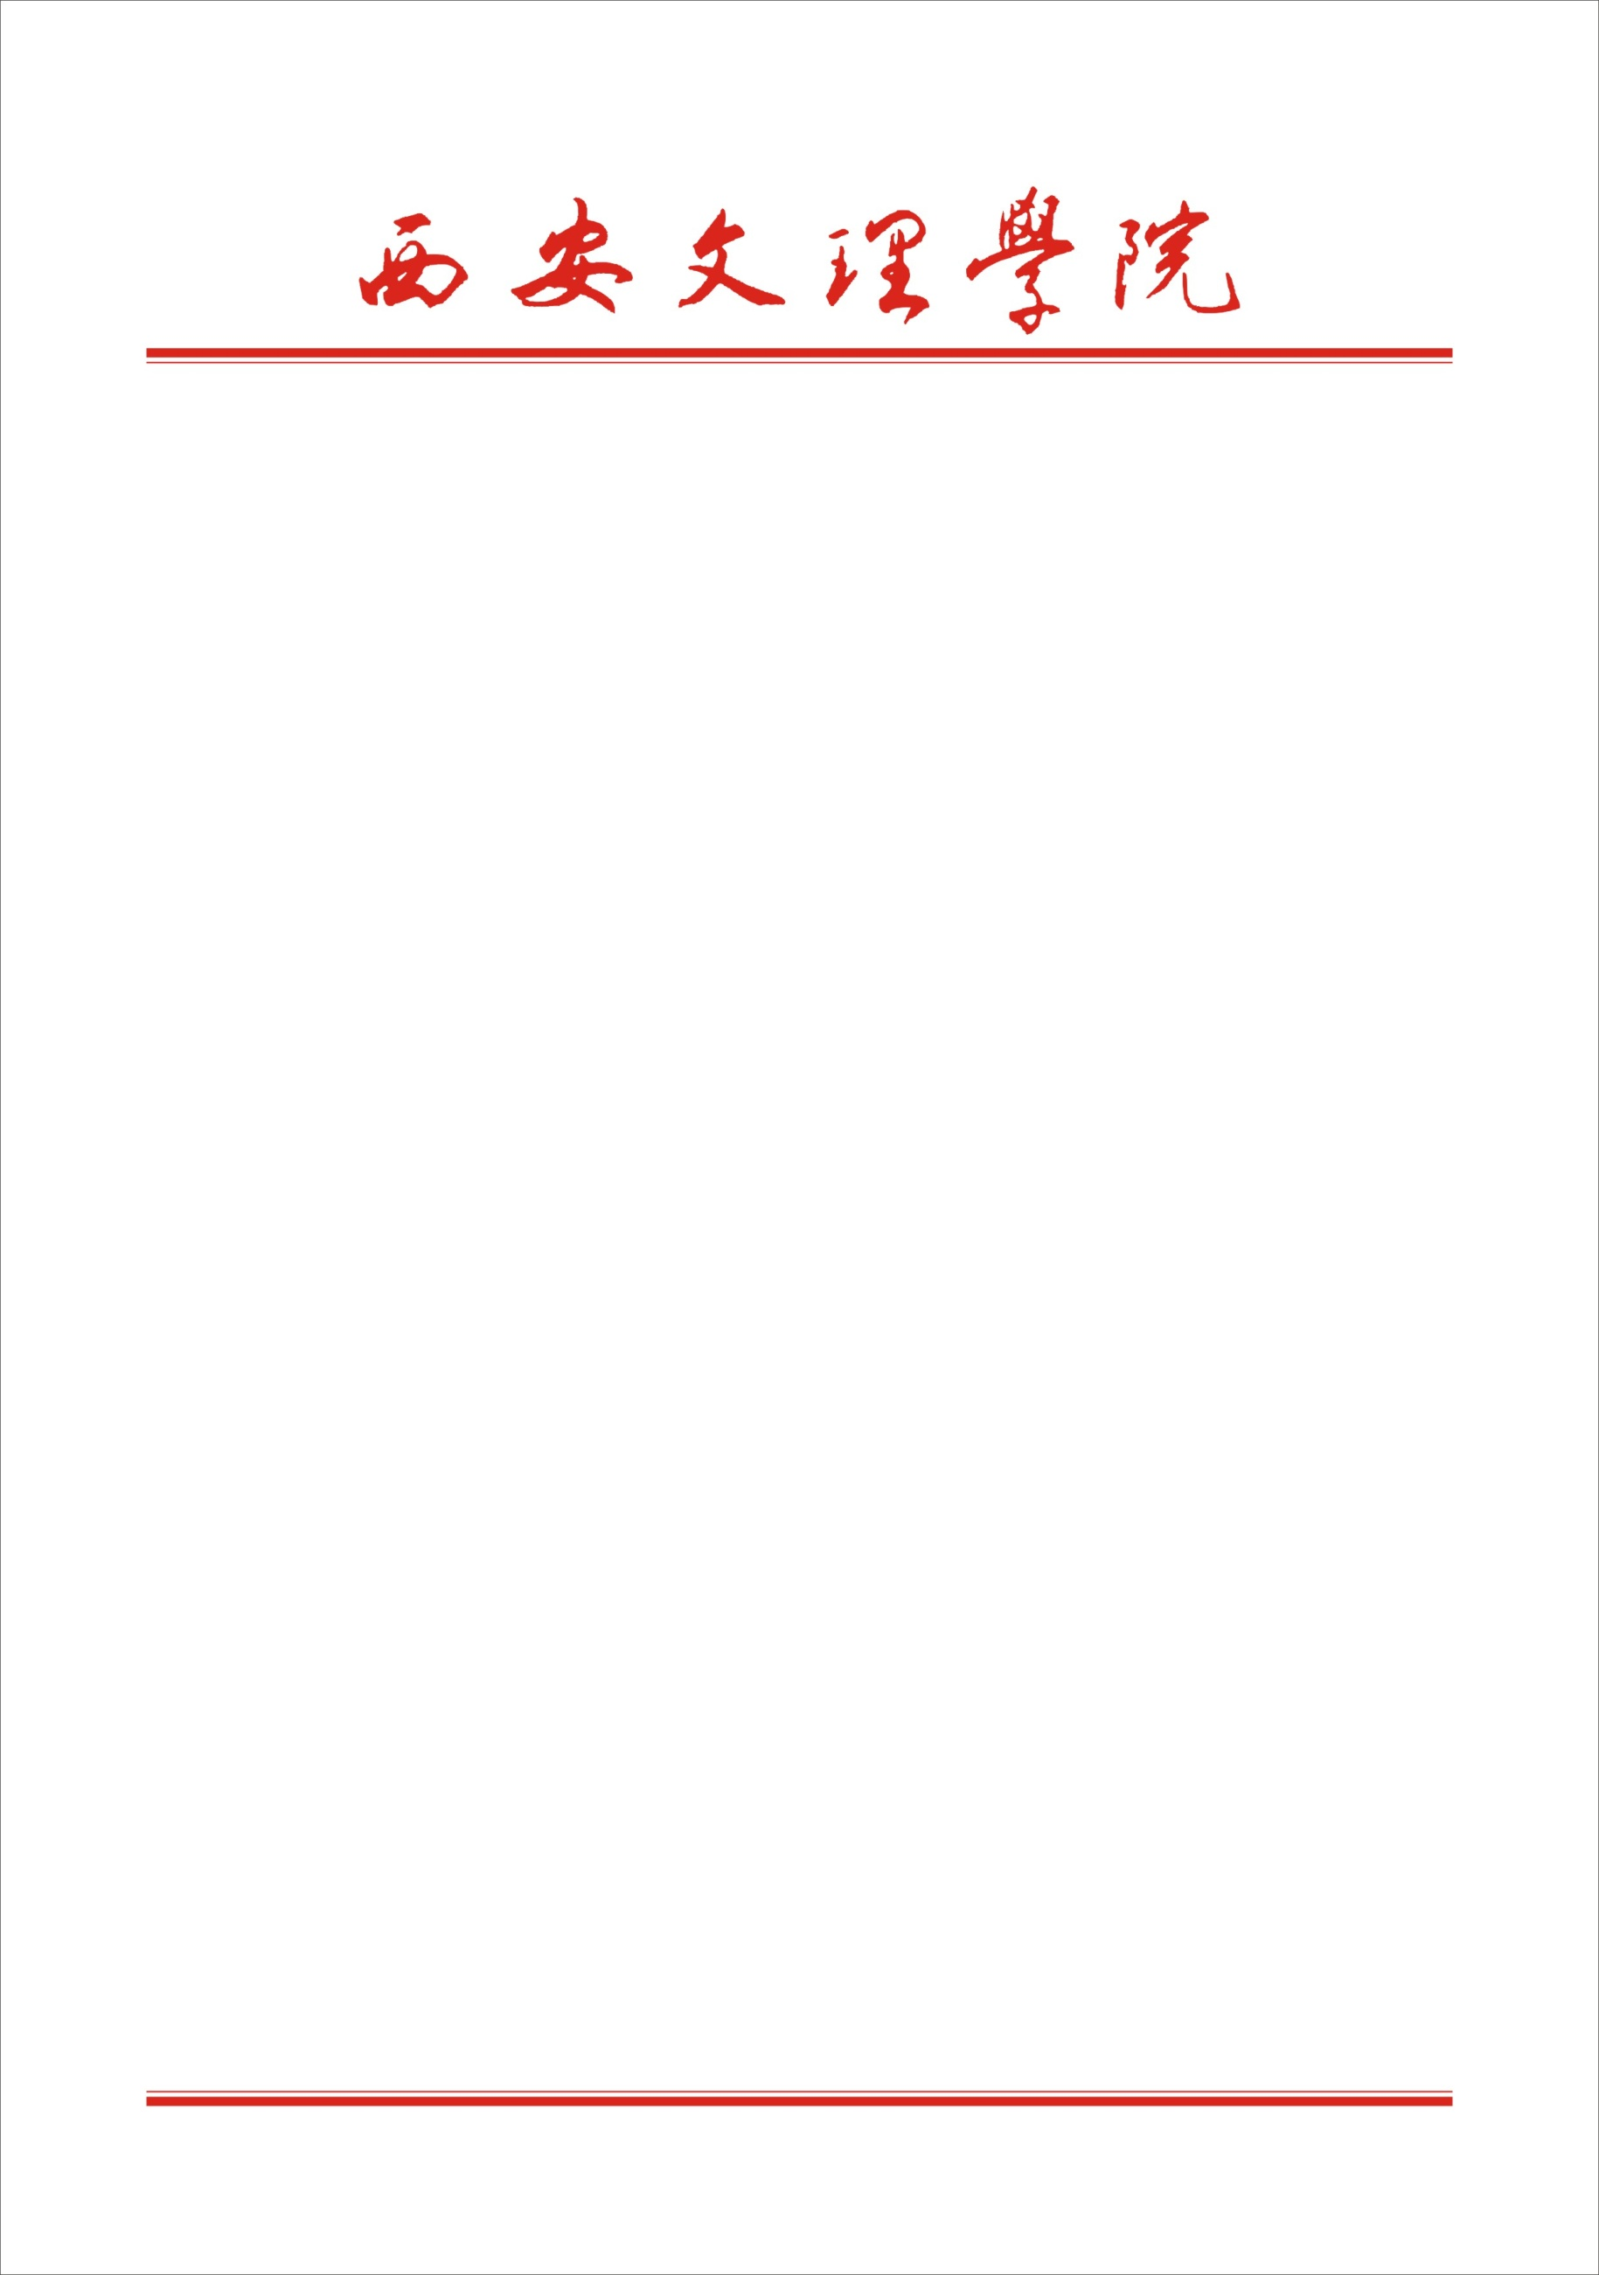

关于做好2019年度重点学科建设工作总结的通知

各相关学院：
按照西安文理学院《学科建设与管理办法》（西文理校发【2016】97号）的要求，为全面了解我校各重点学科建设情况，及时总结经验，安排部署下一年度我校学科建设工作，各级重点学科需报送2019年度学科建设工作总结报告，现就有关事宜通知如下：
一、时间及范围
时间节点：2018年12月1日至2019年11月15日
范围包括：省级重点学科、市级重点扶持学科、校级重点学科（清单见附件一）
二、主要内容
各重点学科要对学科建设工作进行全面总结，提交学科总结报告（模板见附件二）和2019年新增成果清单（附件三）。总结报告主要包括:整体建设情况、经费使用情况、产出成果汇总、年度目前完成情况、存在问题和下一步工作思路。
三、相关要求
1、学科年度建设情况将作为学科经费分配的主要依据，因此各相关学院需高度重视，认真组织，确保学科建设总结工作按期完成。
2、请各相关学科于2019年11月18日中午12点之前报送2019年新增成果清单电子版；2019年11月25日以前将签字盖章后的学科总结报告和新增成果清单纸质版送至学位与研究生管理处（明德楼D0412），并发送学科总结报告电子文档。

附件1：重点学科名录
附件2：2019年度重点学科工作总结模板
附件3：2019年新增成果清单

如有疑问，请及时与学位与研究生管理处联系，联系人：黄科，联系电话：88216716；刘一润，联系电话：88243852；电子邮箱：xwb@xawl.edu.cn。

学位与研究生管理处
2019年11月15日

